
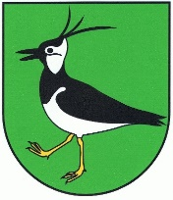

Zgłoszenie

do XXVII MISTRZOSTW POWIATU OSTRZESZOWSKIEGO ZRZESZENIA LUDOWYCH ZESPOŁÓW SPORTOWYCH
W TENISIE STOŁOWYM
dnia 23.11.2024 roku (tj. sobota) o godz. 09:00, Czajków

Szkoła/Klub …………………………………………………….

Lp. | Nazwisko i imię | Rocznik | Kat. wiekowa | Klub sportowy/szkoła
1
2
3
4
5
6
7
8.
9.
10.
11.
12.
13.
14.
15.
16
17
18
19
20
21
22

W celu sprawnego przeprowadzenia turnieju zgłoszenia przyjmowane będą do dnia 19.11.2024r. (wtorek) do godz. 12.00 na adres e-mail: pomykala@powiatostrzeszowski.pl tel. kontaktowy: 506 495 416


